**Smart PC 使用说明**

目录

一 前言 2

二 连接 2

2.1 连接 2

2.2 更改Modbus ID 2

2.3 关于 3

三 测量 4

3.1 测量 4

3.1.1 DO测量界面 4

3.1.2 浊度测量界面 4

3.1.3 污泥浓度测量界面 5

3.1.4 电导测量界面 5

3.1.5 盐度测量界面 5

3.1.6 pH测量界面 5

3.1.7 叶绿素测量界面 5

3.1.8 蓝绿藻测量界面 6

3.1.9 水中油测量界面 7

3.1.10 COD测量界面 7

3.1.11 氨氮测量界面 7

3.2 数据记录 7

3.3 刷子 8

四 校准 9

4.1 手动校准 9

4.2 自动校准 9

4.2.1 DO校准 10

4.2.2浊度校准 10

4.2.3电导校准 11

4.2.4 pH校准 11

4.2.5 叶绿素校准 12

4.2.6 蓝绿藻校准 12

4.2.7 盐度校准 13

4.2.8 污泥浓度校准 13

4.2.9 水中油校准 13

4.2.10 COD校准 13

4.2.11 氨氮校准 14

4.2.12低浊校准 14

4.3 调试 15

# 一 前言

该PC 工具集测量，记录，校准于一体，基本涵盖了我司绝大部分探头，真正做到了方便，高效，可靠。

使用前先选择标题栏中的“语言”：中文，并参照本说明文档操作。

# 二 连接

## 2.1 连接

如下图1所示，先选择port口，“连接”后，以DO为例，如图2所示，表示已经连上， 探头类型是DO, Modbus ID 是02。

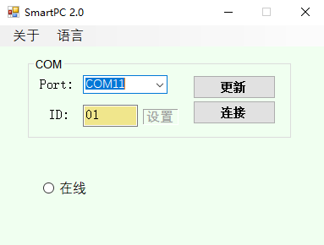 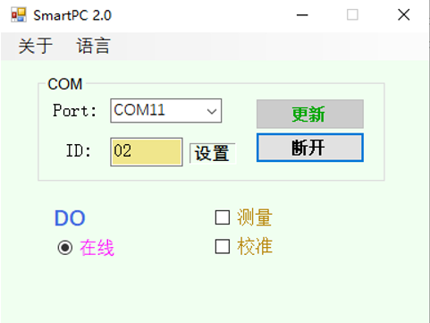

图 1 图 2

## 2.2 更改Modbus ID

若想改变Modbus ID，则选择“设置”，会弹出对话框，如图3。输入需要的地址，并“OK”，就能完成更改。此时主界面上ID已经变为新的地址。

注意：如果多个探头并连，例如DO (地址1)、pH（地址4），若想连接pH，必须先输入地址4，再点连接，如图4所示，否则PC工具询问地址帧可能找不到pH探头。

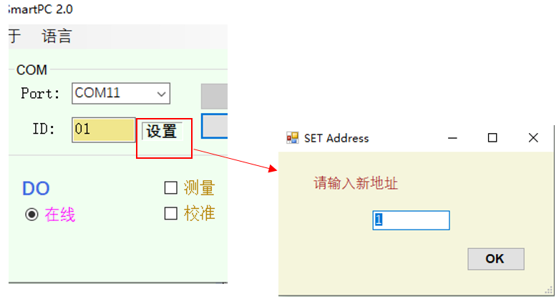

图 3

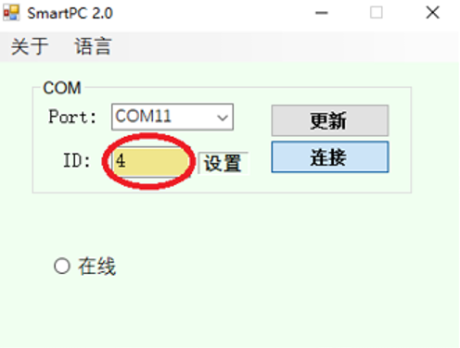

图 4

## 2.3 关于

点标题栏中的“关于”。会显示一个下拉菜单，包括“探头”和“帮助”。探头会显示一些信息，包括探头的序列号和软硬件版本号，如图5所示。帮助会弹出提示框“想要获得帮助，请按F1”，即热键F1就会弹出本说明文档。

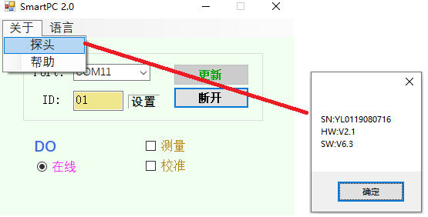

图 5

# 三 测量

## 3.1 测量

勾选图2中的测量，会显示测量界面，点“开始”，界面上就会实时显示当前的测量值。

## 3.1.1 DO测量界面

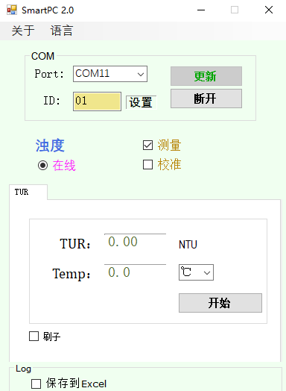如图6所示。数据分别为DO(mg/L),DO(%),Temp(温度)。温度可以选择℃或k氏温度。气压和盐度与DO(mg/L)息息相关。输入当前环境下的气压和盐度能得到更加准确的DO(mg/L)。注意设置和获取时必须停止测量。盐度默认0ppt，气压默认标准大气压。

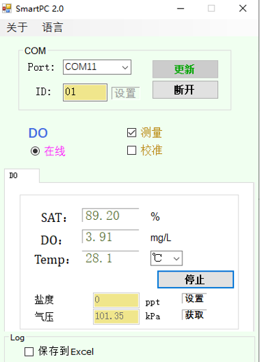

图 6 图 7

## 3.1.2 浊度测量界面

如图7所示。数据分别为浊度(NTU),Temp(温度)。温度可以选择℃或k氏温度。

低浊测量界面没有温度。

## 3.1.3 污泥浓度测量界面

如图8所示。数据分别为污泥浓度(mg/L),Temp(温度)。温度可以选择℃或k氏温度。

## 3.1.4 电导测量界面

如图9所示。数据分别为电导(mS/cm),TDS(mg/L),Temp(温度)。温度可以选择℃或k氏温度。

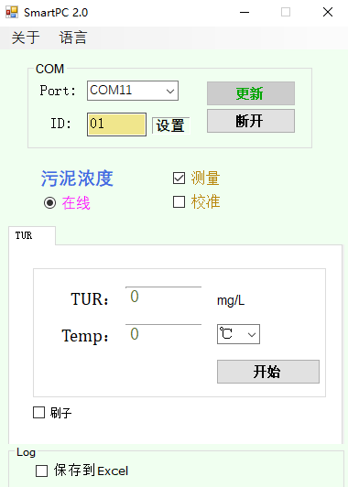 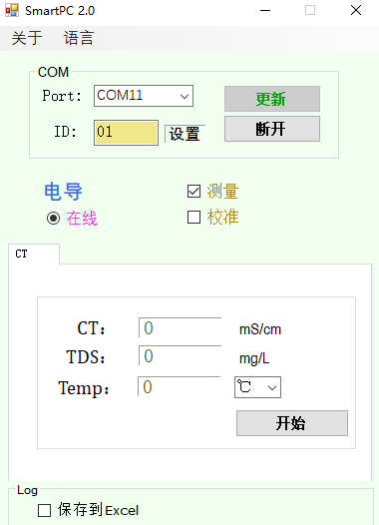

图 8 图 9

## 3.1.5 盐度测量界面

数据分别为盐度(ppt)，Temp(温度)。温度可以选择℃或k氏温度。

## 3.1.6 pH测量界面

如图10所示。数据分别为pH,电位值(mV),Temp(温度)。温度可以选择℃或k氏温度。

当接的是ORP探头时，数据分别为pH(可忽略), ORP值（mV）,Temp(温度)。

## 3.1.7 叶绿素测量界面

如图11所示。数据分别为叶绿素(ug/L),Temp(温度)。温度可以选择℃或k氏温度。

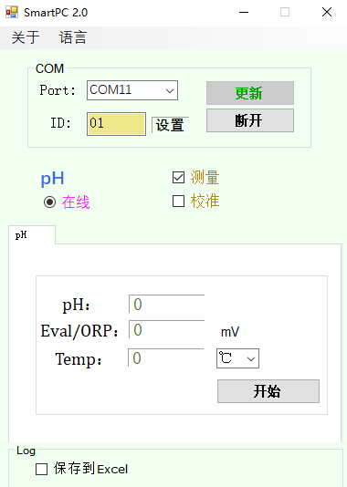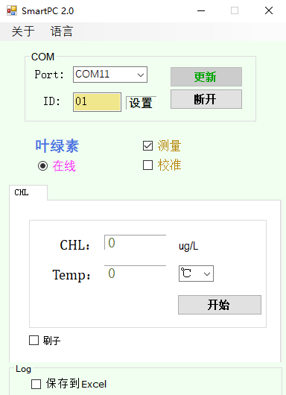

图 10 图 11

## 3.1.8 蓝绿藻测量界面

如图12所示。数据分别为蓝绿藻(cells/mL),Temp(温度)。温度可以选择℃或k氏温度。

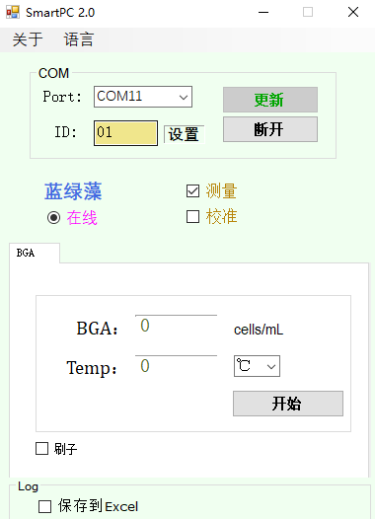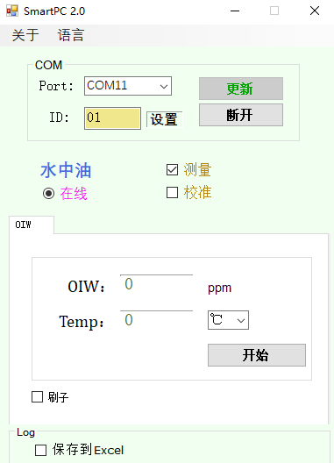

图 12 图 13

## 3.1.9 水中油测量界面

如图13所示。数据分别为水中油(ppm),Temp(温度)。温度可以选择℃或k氏温度。

## 3.1.10 COD测量界面

如图14所示。数据分别为COD(mg/L),浊度（NTU），Temp(温度)。温度可以选择℃或k氏温度。

## 3.1.11 氨氮测量界面

如图15所示。数据分别为pH,NH4+(mg/L),氨氮值(mg/L)，Temp(温度)。温度可以选择℃或k氏温度。

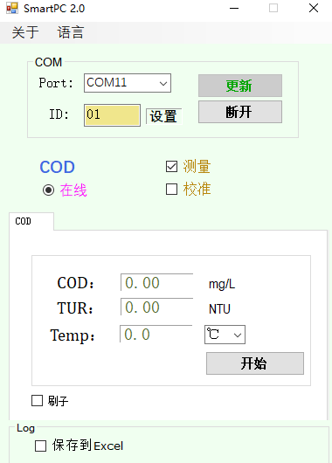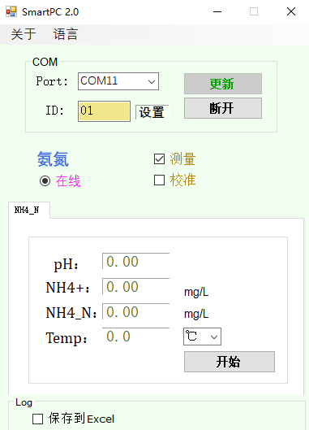

图 14 图 15

## 3.2 数据记录

勾选图6中的“保存到Excel”，会显示数据记录界面，如图16所示。先输入需要存数的时间间隔。点“开始”后，会弹出一个对话框，选择想要创建的excel路径，并为excel命名，例如do。完成后，数据就会自动存到excel上。点“停止”，数据会停止记录，打开excel，查看数据结果，如图17所示。**注意：在数据记录期间请不要打开excel，否则会中断数据记录。**

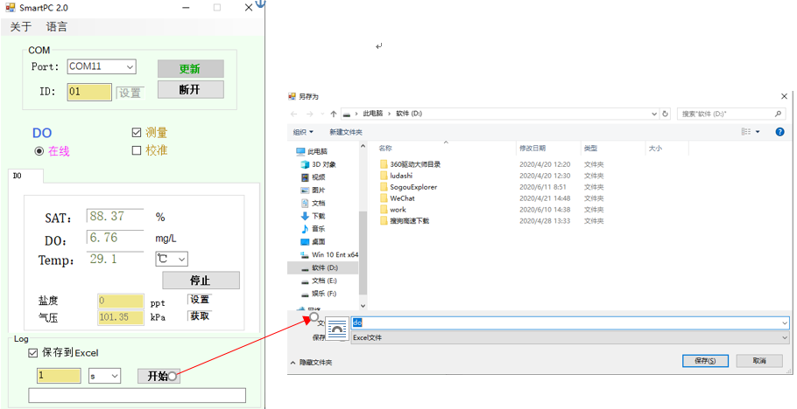

图 16

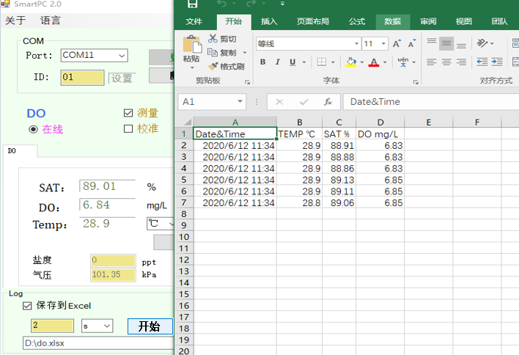

图 17

## 3.3 刷子

若连接的探头带有刷子，则勾选图7中的“刷子”，会显示刷子控制界面，如图18所示。

“转动刷子”会让刷子立即转动；

“时间”可以更改刷子工作频率，默认30min；

下拉框“非自动开启”表示探头上电，刷子不会自动转动，需要发送“转动刷子命令”，刷子才会工作。“自动开启”表示探头上电，刷子就会立即转动。用户可以根据实际情况选择模式。（该功能只适合浊度和污泥浓度）

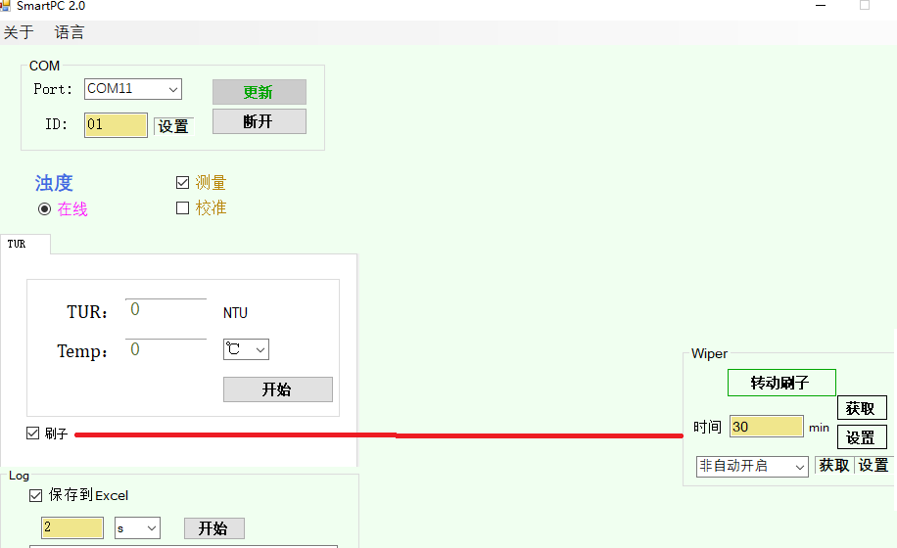

图 18

# 四 校准

## 4.1 手动校准

勾选图2中的校准，会显示校准界面，分为手动校准和自动校准。手动校准就是用户自己按照流程校准，计算K值和B值，再手动保存到探头中去。

注意：**要进行校准，必须停止测量**。

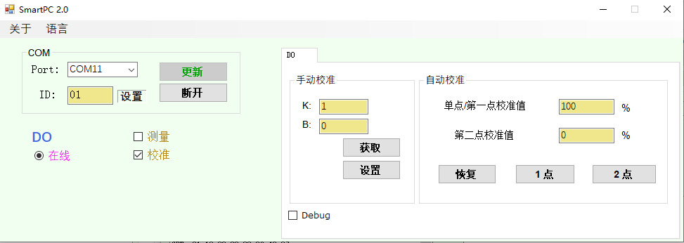

图 19

## 4.2 自动校准

自动校准就是用户按照本工具一步一步完成校准。PC工具会自动计算KB值并存到探头中去。

## 4.2.1 DO校准

**1点校准**：先在“单点/第一点校准值”下输入想要校准的标液值，一点校准一般选择100%，点“1 点”，会弹出一个子界面，如图20所示。按提示等待溶氧百分比值稳定点“OK”即可。点ESC 视为放弃校准。校准完成后，在自动校准内获取K值B值，发现值已经发生变化。

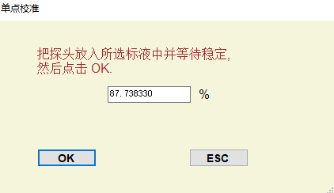

图 20

**2点校准：**先输入想要校准的标液值，一般选择100%，和 0%，记住输入的顺序，与实际用到的标液顺序相同，不要反了。点“2 点”，会弹出一个子界面，按提示一步一步完成即可。

**恢复：**点”恢复”就可以还原K值 = 1和B值 = 0。

**注：两点校准值不能输入相同的。**

## 4.2.2浊度校准

**0点校准：**按提示放入0NTU的标液中，按提示等待浊度值稳定点“OK”即可。

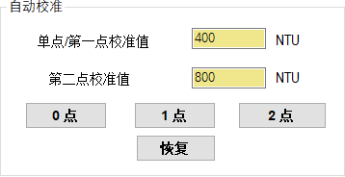

图 21

**1点校准:**同DO,见4.2.1。

**2点校准:**同DO,见4.2.1。

**恢复:**同DO,见4.2.1。

## 4.2.3电导校准

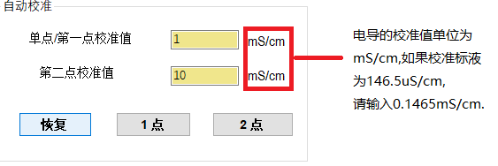

图 22

**1点校准:**同DO,见4.2.1。

**2点校准:**同DO,见4.2.1。

**恢复:**同DO,见4.2.1。

正常的标液点有146.5uS/cm,1408.3 uS/cm,12.852 mS/cm,111.31mS/cm等。

## 4.2.4 pH校准

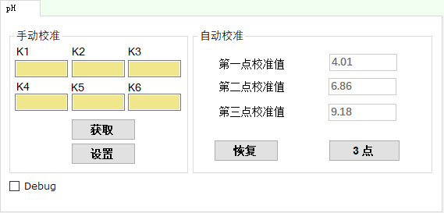

图 23

**3点校准:**pH只支持固定的3点校准，校准值分别为pH4.01,6.86,9.18，点“3 点”，会弹出一个子界面，按提示一步一步完成即可。

**恢复：**点”恢复”就可以还原6个参数值。

注：pH校准计算较为复杂，不建议手动校准。

## 4.2.5 叶绿素校准

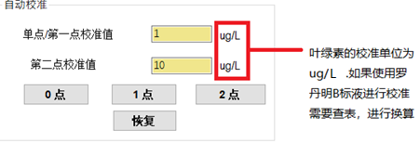

图 24

**0点校准:**同浊度，见4.2.2。

**1点校准:**同DO,见4.2.1。

**2点校准:**同DO,见4.2.1。

**恢复:**同DO,见4.2.1。

叶绿素的近似值与0.5mg/L罗丹明B的关系。

|  |  |
| --- | --- |
| 温度℃ | 系数 |
| 30 | 290.4 |
| 28 | 296.4 |
| 26 | 302.4 |
| 24 | 308 |
| 22 | 317.6 |
| 20 | 328 |
| 18 | 345.6 |
| 16 | 363.2 |
| 14 | 372.8 |
| 12 | 380.4 |
| 10 | 392 |
| 8 | 400 |

例如0.2mg/L的罗丹明B在28℃的时候对应叶绿素296.4*(0.2/0.5) = 118.56ug/L

## 4.2.6 蓝绿藻校准

**2点校准:**同DO,见4.2.1。

**恢复:**同DO,见4.2.1。

## 4.2.7 盐度校准

**1点校准:**同DO,见4.2.1。

**2点校准:**同DO,见4.2.1。

**恢复:**同DO,见4.2.1。

## 4.2.8 污泥浓度校准

**1点校准:**同DO,见4.2.1。

**2点校准:**同DO,见4.2.1。

**恢复:**同DO,见4.2.1。

## 4.2.9 水中油校准

**0点校准:**同浊度，见4.2.2。

**1点校准:**同DO,见4.2.1。

**2点校准:**同DO,见4.2.1。

**恢复:**同DO,见4.2.1。

## 4.2.10 COD校准

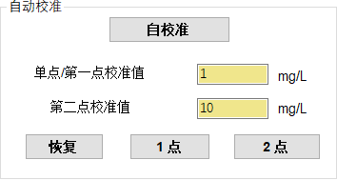

图 25

**自校准：这个是校准的第一步。要进行一点或者两点校准，必须先进行自校准。**按照提示把探头放入去离子水中。等待mV值稳定按“OK”即可。

**1点校准:**同DO,见4.2.1。

**2点校准:**同DO,见4.2.1。

**恢复:**同DO,见4.2.1。

注：勾选“Info”后会连续显示mv值，一般不需要勾选“Info”。

## 4.2.11 氨氮校准

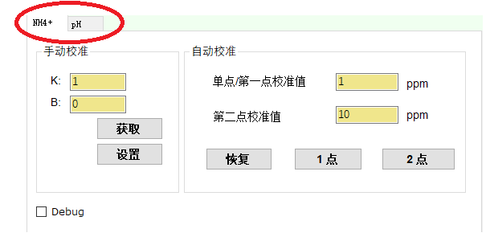

图 26

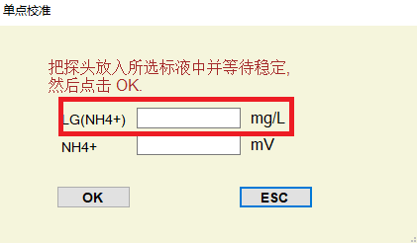

图 27

氨氮校准分为NH4+校准和pH校准两个部分，如图26。

pH校准参照4.2.4。

NH4+校准：

**1点校准:**同DO,见4.2.1。

**2点校准:**同DO,见4.2.1。

**恢复:**同DO,见4.2.1。

注： 如果LG(NH4+)大于3mg/L,校准会提示失败，此时应与我们技术人员联系。

## 4.2.12低浊校准

**1点校准：**先在“单点校准值”下输入想要校准的标液值，点“1 点”，会弹出一个子界面。按提示等待值稳定点“OK”即可。点ESC 视为放弃校准。校准完成后，在自动校准内获取K值B值，发现B值已经发生变化。

注： B值得范围在-0.5-0.5之间，超过该范围会提示校准失败。

## 4.3 调试

在测量界面和在校准界面中勾选“Debug”，都会显示帧命令运行框，勾选“显示帧”，就能看到所发送指令的帧流程。“清除”可以清空所有的帧。

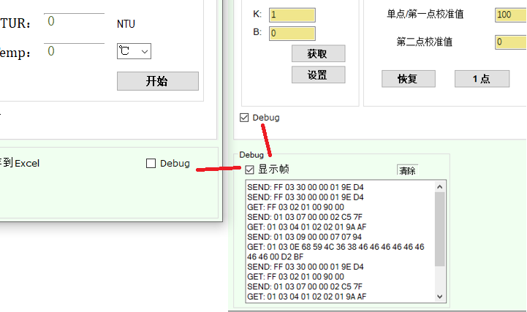

图 28